Рубрика: Актуальные проблемы современного дизайна
УДК 74.01/.09

Исследовательская работа
«Экология в аспекте глобального стремления человечества к комфорту бытия»

Бугренкова Кристина Алексеевна

бакалавр 3 курса, кафедра дизайна и технологий.
Владивостокский государственный университет экономики и сервиса
Россия. Владивосток
E-mail: kriiisa@mail.ru; тел. +78941907427
ул. Гоголя 41, г. Владивосток, Приморский край, Россия, 690014
Мельникова Алина Юрьевна
бакалавр 3 курса, кафедра дизайна и технологий
Владивостокский государственный университет экономики и сервиса
Россия. Владивосток
E-mail: 8alina8m@gmail.com +7 9146663798
ул. Гоголя 41, г. Владивосток, Приморский край, Россия, 690014
Чернявина Лариса Андреевна
доцент, кафедра дизайна и искусств
Владивостокский государственный университет экономики и сервиса
Россия. Владивосток
E-mail: larisa.chernyavina@vvsu.ru; тел. 8 4232 40 40 94
ул. Гоголя 41, г. Владивосток, Приморский край, Россия, 690014

В статье рассматривается аспекты экологии в прибрежных территориях Владивостока.
Ключевые слова и словосочетания: экология, пляж, свалка, мусор, загрязнение океана, нефть.
Researching work
«Ecology in aspect of global aspiration of mankind to comfort of life»
Bugrenkova Kristina Alekseevna
The bachelor of third year the department of design and technology.
Vladivostok state university of economics and service.
Russia. Vladivostok
E-mail: kriiisa@mail.ru +7 8941907427
Melnikova Alina Yurievna
The bachelor of third year the department of design and technology.
Vladivostok state university of economics and service.
Russia. Vladivostok
E-mail: 8alina8m@gmail.com +7 9146663798
Сhernyavina Larisa Andreevna
Readership (assistant professor) of
The department of design and technology.
Vladivostok State University of Economy and Service
Russia. Vladivostok
E-mail: larisa.chernyavina@vvsu.ru: tel. 8 423 240 40 94
Gogolya str., 41, Vladivostok, Primorye Territory, Russia, 690014
The article considers the compliance of the Vladivostok's urban environment
for people with disabilities.

Keywords: ecology, beach, dump, garbage, pollution of the ocean, oil.

Цель исследования: экологическая ситуация в морских акваториях города Владивостока и прилегающих территориях. Задачи исследования: изучить влияние загрязнения акваторий на окружающую среду; выявить, каких видов отходов больше на прибрежных территориях и их соотношение в процентах; узнать, какие существуют способы переработки отходов на предприятиях; провести интернет-опрос среди жителей и гостей Владивостока; предложить пути решения проблемы загрязнения окружающей среды города Владивостока.
Актуальность данной работы заключается в том, что в Приморском крае экологическая ситуация находится в критическом положении и требует немедленного вмешательства. Год 2017 является годом экологии и поэтому данная тема особенно актуальна. В наше время проблемы экологии, мусорных отходов и загрязнение атмосферы волнуют все большее количество людей, а не только экологов и ученых.
Впервые термин «экология» предложил немецкий биолог Эрнст Геккель, в 1866 году. Экология – наука, изучающая взаимоотношения человека, животных, растений и микроорганизмов между собой и с окружающей средой. [3.с.1.] В декабре 2013 года представитель Росгидромета объявил бухту Золотой Рог самой грязной акваторией России. [5.с.1.] К сожалению, из года в год наблюдается лишь ухудшение экологии. Основным загрязняющим веществом бухты являются нефтяные углеводороды. Отборы проб показали, что среднегодовая концентрация нефтяных углеводородов в толще воды бухты Золотой Рог уже в 2013 году в 3,6 раза превышала предельно допустимый уровень. [5.с.1.]
Источники антропогенного загрязнения (возникающие в результате хозяйственной деятельности людей и имеющее негативное влияние на окружающую среду.) (рис 1):
- Наземные источники (дают 70 % загрязнения морской среды) – сточные воды приморских населенных пунктов, загрязненный речной сток;
- Атмосферные источники – выбросы загрязняющих веществ в атмосферу от промышленности, транспорта и объектов энергетики.
- Морские источники – загрязнение при морских авариях, загрязнение морским транспортом, утечки при добыче нефти

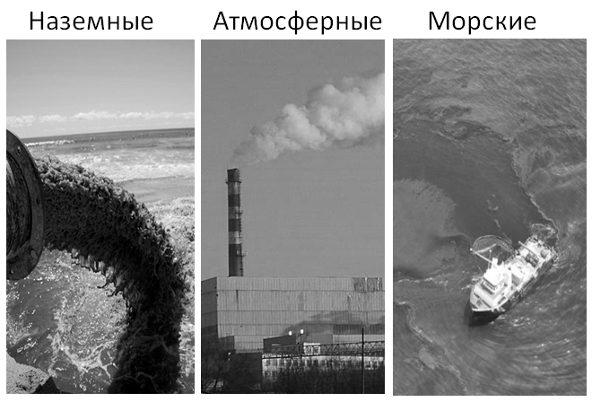
Рис. 1. Источники антропогенного загрязнения

Интернет-опрос показал, что из 61 респондента 77% – беспокоит экологическая обстановка окружающей среды, и лишь 8% – относятся безразлично. На вопрос «Как вы оцениваете экологическую обстановку в своем городе или районе?» «Хорошо» ответили – 1,6% , «Скорее хорошо, чем плохо» – 14,8%, «Скорее плохо, чем хорошо» – 65,6% , «Очень плохо» – 18,0% (Рис. 2). Загазованность воздуха и загрязнение водоемов считают наиболее ухудшающими факторами, им отдали 23 и 24% соответственно. Меньшее внимания привлекают такие проблемы, как антисанитария территорий, обмеление водоемов, исчезновение лесов, повышенный уровень шума и радиации, исчезновение отдельных видов птиц, рыб, животных, растений.

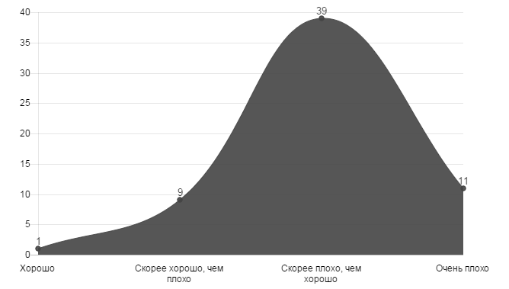
Рис. 2. Результаты опроса
Вопрос: «Как вы оцениваете экологическую обстановку в Вашем городе, районе?»

По результатам опроса респонденты дали оценку пляжам: самыми грязными считают пляж Спортивной набережной в центре города, набережную Цесаревича и пляж бухты Шамора; более 10% считают также загрязненными пляжи на Змеинке, на Маяке, на Седанке и на автовокзале Второй речки. Чистыми считают пляжи в глубине о. Русского, пляж на кампусе ДВФУ о. Русский и близ маяка на Эгершельде.

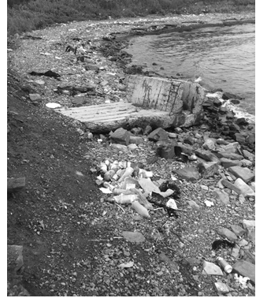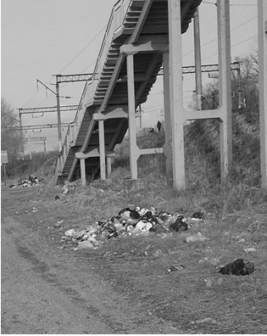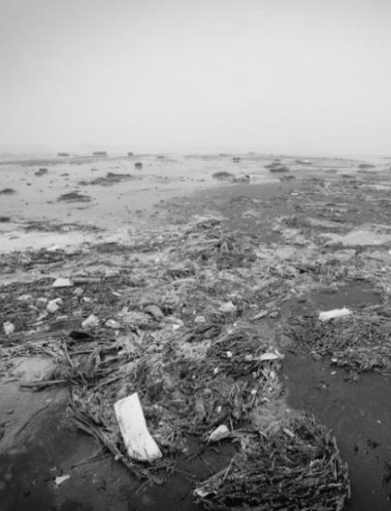
А. Б. В.
Рис. 3. Фотофиксация пляжей:
А. Вторая речка Б. Седанка В. Шамора

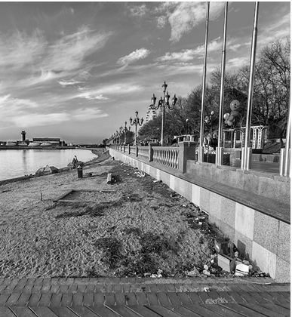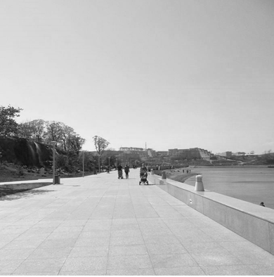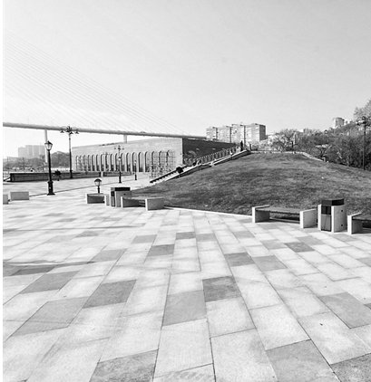
А. Б. В.
Рис. 4. Фотофиксация пляжей:
А. Спортивная набережная Б. Пляж на кампусе ДВФУ В. Набережная Цесаревича

Исходя из опроса 60% респондентов готовы «платить за чистый пляж». 99% опрошенных хотят отдыхать в чистом месте, но лишь 37% опрошенных готовы хотя бы забирать мусор за собой, не говоря уже о субботниках, на которые согласны лишь 16% опрошенных.
По результатам исследования, на пляжах Владивостока 40% мусора пластик – одно из самых великих и одно из самых худших изобретений человечества, самый неуязвимый материал, который очень плохо подвержен биоразложению. 30% – целлюлозно-бумажные отходы, безвредные для окружающей среды; 20% – стекло и 10% – металлы.
В городе появляется все больше свалок мусора, наносящих вред не только окружающей среде, но и самому человеку. Даже просто оставленный на земле мусор при гниении может выделять вредные вещества – углекислый газ. Некоторые виды отходов разлагаются веками – оставляя «наследство» последующим поколениям.
Предлагаемые способы решения проблемы:
- Ставить в известность население о предстоящих экологических мероприятиях, таких как субботники и митинги;
- Освещать экологические проблемы в городе и крае;
- Наладить вывоз мусора с городских пляжей;
- Очистить и закрыть нелегальные свалки;
- Установить больше мусорных баков на пляжах;
- Установить баки с раздельным сбором мусора в нескольких районах города;
- Обучать подрастающее поколение экологическим правилам;
- Ввести штрафы за загрязнение общественных мест.

В городе Владивостоке появилось сообщество волонтеров «Городские альтруисты» под руководством инициативных жителей города. При участии волонтеров, реализуются проекты по улучшению экологической обстановки городских пляжей. Надеемся, в ближайшее время экологическая ситуация в нашем городе будет меняться в лучшую сторону.
Все желающие поддержать инициативу и присоединяться к волонтерскому движению могут написать организаторам: Елена Мешкова тел. +7 924 127-93-93; Кристина Бугренкова тел. +7 984 190 74 27 или вступить в группу Вконтакте https://vk.com/lyublyu_vladivostok.

Список использованных источников
- Охрана природы. Атмосфера. Источники и метеорологические факторы загрязнения, промышленные выбросы. Термины и определения: ГОСТ 17.2.1.04-77. -Введ. 1977-06-28.— М.: Изд-во стандартов, 1977.— 10 с.
- Официальный сайт администрации города Владивостока. Список экологических организаций в г.Владивостоке. [Электронный ресурс]. – URL: http://www.vlc.ru/life_city/ecology/
- Экология [Электронный ресурс]. – URL: https://ru.wikipedia.org/wiki/экология
- Законодательные акты российской федерации. Об охране окружающей среды Федеральный закон от 10 января 2002 г. № 7-ФЗ
- Золотой рог (Владивосток) [Электронный ресурс]. – URL: https://ru.wikipedia.org/wiki/Золотой_рог_(Владивосток)
- Охрана природы. Гидросфера. Гигиенические требования к зонам рекреации водных объектов: ГОСТ 17.1.5.02-80. -Введ. 1982-07-01.— М.: Изд-во стандартов, 1982.

